Gravitino + Iceberg + Spark SQL 集成指南

Gravitino + Iceberg + Spark SQL 集成指南

1. 架构概述
┌──────────────┐ ┌──────────────┐
│ Spark SQL │ │ Flink SQL │
│ (离线计算) │ │ (实时写入) │
└──────┬───────┘ └──────┬───────┘
│ Iceberg REST API │
└──────────┬──────────────┘
▼
┌────────────────────────┐
│ Gravitino Server │
│ ├─ 管理端 :8091 │
│ └─ Iceberg REST :8090 │
└────────────┬───────────┘
│ JDBC
▼
┌────────────────────────┐
│ PostgreSQL │
│ (Iceberg 元数据存储) │
└────────────────────────┘
│
▼
┌────────────────────────┐
│ Alibaba Cloud OSS │
│ (Iceberg 数据文件) │
└────────────────────────┘
核心思路： Gravitino 内置的 Iceberg REST Server 作为统一元数据入口，后端使用 JDBC（PostgreSQL）存储 Iceberg 元数据，数据文件存储在 OSS 上。Spark 和 Flink 均通过标准 Iceberg REST Catalog 协议接入，无需依赖 Hive Metastore。

2. 环境信息
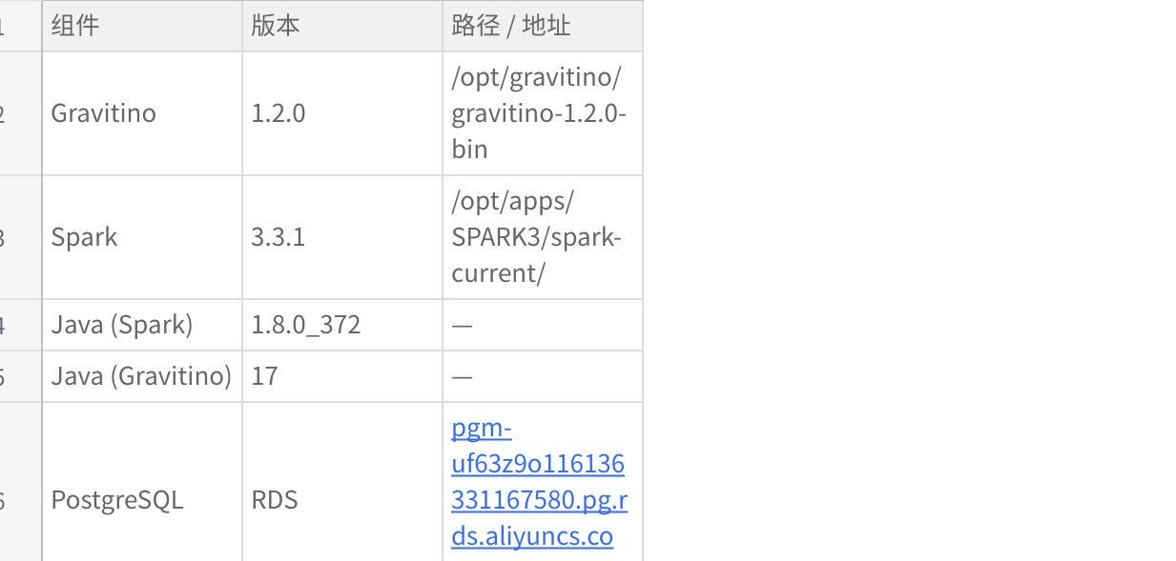
点击图片可查看完整电子表格

3. Gravitino 服务端配置

3.1 修改配置文件
编辑 /opt/gravitino/gravitino-1.2.0-bin/conf/gravitino.conf，将 Iceberg REST Server 相关配置修改如下：

Iceberg REST Server 配置
gravitino.iceberg-rest.classpath = iceberg-rest-server/libs, iceberg-rest-server/conf
gravitino.iceberg-rest.host = 0.0.0.0
gravitino.iceberg-rest.httpPort = 8090
# 关键配置：使用 JDBC 作为 catalog backend
gravitino.iceberg-rest.catalog-backend = jdbc
gravitino.iceberg-rest.uri = jdbc:postgresql://pgm-uf63z9o116136331167580.pg.rds.aliyuncs.com:1921/gravitino_iceberg_catalog
gravitino.iceberg-rest.jdbc-driver = org.postgresql.Driver
gravitino.iceberg-rest.jdbc-user = gravitino
gravitino.iceberg-rest.jdbc-password = <your-password>
gravitino.iceberg-rest.warehouse = oss://zego-opt-emr-datalake/warehouse/
注意： 默认配置中 catalog-backend = memory，仅用于测试，数据不持久化。生产环境必须改为 jdbc。

3.2 重启服务
cd /opt/gravitino/gravitino-1.2.0-bin
./bin/gravitino.sh restart

3.3 验证服务状态

检查进程
ps aux | grep GravitinoServer | grep -v grep
# 检查管理端 API
curl -s http://localhost:8091/api/metalakes
# 检查 Iceberg REST 端点
curl -s http://localhost:8090/iceberg/v1/config

4. Spark SQL 接入配置

4.1 启动参数
spark-sql \
--jars /opt/gravitino-test-jars/iceberg-spark-runtime-3.3_2.12-1.4.3.jar \
--conf spark.sql.extensions=org.apache.iceberg.spark.extensions.IcebergSparkSessionExtensions \
--conf spark.sql.catalog.gvt_iceberg=org.apache.iceberg.spark.SparkCatalog \
--conf spark.sql.catalog.gvt_iceberg.type=rest \
--conf spark.sql.catalog.gvt_iceberg.uri=http://localhost:8090/iceberg/ \
--master local[2]
参数说明：
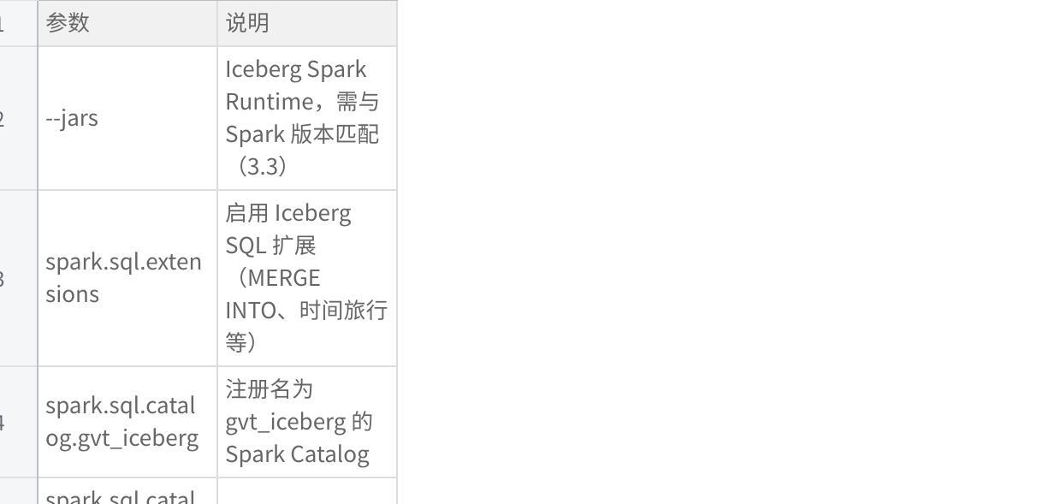
点击图片可查看完整电子表格
注意： catalog 名称避免使用 iceberg，因为 EMR 全局配置中已存在同名 catalog（使用 DlfCatalog），会导致 type 和 catalog-impl 冲突。

4.2 spark-submit 方式
spark-submit \
--jars /opt/gravitino-test-jars/iceberg-spark-runtime-3.3_2.12-1.4.3.jar \
--conf spark.sql.extensions=org.apache.iceberg.spark.extensions.IcebergSparkSessionExtensions \
--conf spark.sql.catalog.gvt_iceberg=org.apache.iceberg.spark.SparkCatalog \
--conf spark.sql.catalog.gvt_iceberg.type=rest \
--conf spark.sql.catalog.gvt_iceberg.uri=http://<gravitino-host>:8090/iceberg/ \
your-app.jar

5. 端到端验证
将以下命令在目标机器上一键执行：
spark-sql \
--jars /opt/gravitino-test-jars/iceberg-spark-runtime-3.3_2.12-1.4.3.jar \
--conf spark.sql.extensions=org.apache.iceberg.spark.extensions.IcebergSparkSessionExtensions \
--conf spark.sql.catalog.gvt_iceberg=org.apache.iceberg.spark.SparkCatalog \
--conf spark.sql.catalog.gvt_iceberg.type=rest \
--conf spark.sql.catalog.gvt_iceberg.uri=http://localhost:8090/iceberg/ \
--master local[2] \
-e "
-- 1. 创建 Namespace
CREATE NAMESPACE IF NOT EXISTS gvt_iceberg.verify_db;
SHOW NAMESPACES IN gvt_iceberg;
-- 2. 创建 Iceberg 表
CREATE TABLE IF NOT EXISTS gvt_iceberg.verify_db.verify_table (
id BIGINT,
name STRING,
created_at TIMESTAMP
) USING iceberg;
-- 3. 写入数据
INSERT INTO gvt_iceberg.verify_db.verify_table VALUES
(1, 'hello', TIMESTAMP '2026-03-25 10:00:00'),
(2, 'world', TIMESTAMP '2026-03-25 11:00:00');
-- 4. 查询数据
SELECT * FROM gvt_iceberg.verify_db.verify_table;
-- 5. 查看表信息
SHOW TABLES IN gvt_iceberg.verify_db;
DESCRIBE TABLE gvt_iceberg.verify_db.verify_table;
"
预期输出：
-- SHOW NAMESPACES
verify_db

-- SELECT *
1 hello 2026-03-25 10:00:00
2 world 2026-03-25 11:00:00

-- SHOW TABLES
verify_db verify_table false

-- DESCRIBE TABLE
id bigint
name string
created_at timestamp

6. 已知问题与注意事项

6.1 Gravitino Spark Connector 不支持 JDBC Backend
Gravitino Spark Connector 1.2.0（gravitino-spark-connector-runtime-3.3_2.12-1.2.0.jar）在初始化时对 jdbc 类型的 catalog-backend 会抛出 Unknown catalog type: jdbc 异常。
解决方案： 不使用 Gravitino Spark Connector，直接使用 Iceberg 原生的 REST Catalog 对接 Gravitino Iceberg REST Server。功能完全等价，且兼容性更好。

6.2 EMR 全局 Catalog 名冲突
阿里云 EMR 环境中，spark.sql.catalog.iceberg 已被全局配置为 DlfCatalog。自定义 REST Catalog 时需使用不同名称（如 gvt_iceberg），否则 Spark 会因 type 和 catalog-impl 同时存在而报错。

6.3 Flink 接入方式（参考）
Flink SQL 可通过相同的 REST 端点接入，共享同一份 Iceberg 元数据：
CREATE CATALOG gvt_iceberg WITH (
'type' = 'iceberg',
'catalog-type' = 'rest',
'uri' = 'http://<gravitino-host>:8090/iceberg/',
'warehouse' = 'oss://zego-opt-emr-datalake/warehouse/'
);

